* 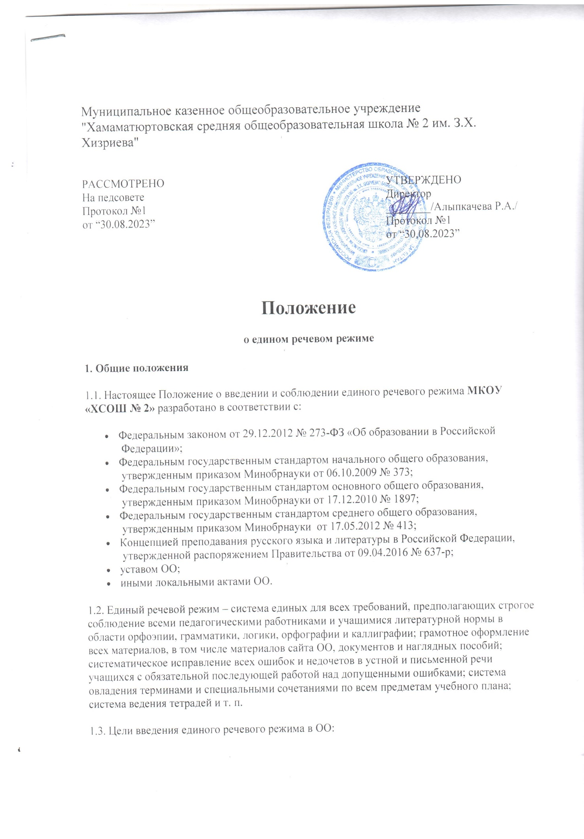создание условий для воспитания у учащихся ОО бережного отношения к русскому языку как национальному достоянию народов России;
* повышение качества школьного воспитания.

1.4. Задачи введения единого речевого режима в ОО:

* повышение орфографической и пунктуационной грамотности учащихся и педагогических работников ОО;
* воспитание речевой культуры школьников общими усилиями педагогических работников ОО;
* эстетическое воспитание школьников, привитие эстетического вкуса;
* формирование морально-этических норм поведения школьников через овладение ими культурой речи.

1.5.Настоящее положение является обязательным для исполнения всеми педагогическими работниками ОО и учащимися ОО.

**2. Требования единого речевого режима**

2.1. Единый речевой режим предусматривает целенаправленную систематическую работу педагогических работников по воспитанию культуры речевого поведения школьников во всех областях.

2.2. Единый речевой режим предполагает:

* строгое соблюдение преподавателями и учащимися литературных норм в области грамматики, орфоэпии, орфографии, пунктуации, каллиграфии;
* грамотное оформление всех материалов и документов;
* исправление всех ошибок и недочетов в устной и письменной речи учащихся;
* учет ошибок, в том числе и в речевом оформлении, при выставлении отметки за ответ (письменную работу) ученика;
* единый порядок ведения тетрадей по всем предметам и оформление письменных работ учащихся.

2.3. Администрация ОО должна направлять, координировать работу по введению единого речевого режима в школе, контролировать соблюдение единого речевого режима учащимися и работниками.

2.4. Каждый педагогический работник несет ответственность за ведение любой документации в соответствии с требованиями единого речевого режима и в соответствии с нормами русского литературного языка.

2.5. Каждый педагогический работник несет ответственность за соответствие всех размещенных материалов (объявления, стенды, газеты и т. д.) нормам русского литературного языка.

2.6. Каждый учитель должен работать над обогащением лексического запаса учащихся.

2.7. Каждый учитель должен прививать учащимся навыки работы с книгой, включая справочную литературу, словари.

2.8. Учитель-предметник несет ответственность за правильное, грамотное оформление классной доски к уроку и во время урока. Записи на доске необходимо делать четко, аккуратно, разборчивым почерком, соблюдая орфографические и пунктуационные нормы. Сокращения, домашнее задание записываются учителем в обязательном порядке на доске.

**3. Оценка устных и письменных высказываний**

3.1. Любое высказывание учеников в устной и письменной форме: развернутый ответ на определенную тему, доклад, описание физического или химического опыта, рецензия на ответ товарища и т. д., следует оценивать, учитывая содержание высказывания, его логическое построение и речевое оформление.

3.2. Ученики должны уметь:

* говорить и писать на тему, соблюдая ее границы;
* отбирать наиболее существенные факты и сведения, чтобы раскрыть тему и основную мысль высказывания;
* излагать материал логично и последовательно, то есть устанавливать причинно-следственные связи, строить рассуждение, давать заключение индуктивное, дедуктивное и по аналогии, а также делать выводы;
* правильно и точно пользоваться языковыми средствами для оформления высказывания;
* строить высказывания в определенном стиле в зависимости от цели и ситуации общения: на уроке, конференции, собрании, экскурсии и т. д.;
* отвечать достаточно громко, четко, с соблюдением логических ударений, пауз, правильной интонации, правил произношения;
* оформлять любое письменное высказывание с соблюдением орфографических и пунктуационных норм, аккуратно, разборчивым почерком.

3.3. Грамотно оформленным следует считать высказывание, в котором соблюдаются:

1) правила произношения и ударения в устных высказываниях;

2) правила употребления слов в соответствии с их значением, закрепленным в словарях, и особенностями использования в различных стилях речи;

3) правила образования и изменения слов, а также образования словосочетаний и предложений в соответствии с требованиями грамматики;

4) правила орфографии и пунктуации в письменных высказываниях. Не допускаются ошибки в написании изученных терминов, заглавных букв в географических названиях, в названиях исторических событий, в собственных именах писателей, ученых, исторических деятелей и др.

**4. Ведение тетрадей**

Все записи в тетрадях ученики должны проводить с соблюдением следующих требований:

* писать аккуратным, разборчивым почерком;
* соблюдать поля, которые размещаются с внешней стороны;
* указывать дату выполнения работы цифрами на полях (например, 10.09.14). В тетрадях по русскому языку число и месяц записывать словами в форме именительного падежа посередине строчки (например, «Десятое сентября»). Точка в конце записи даты не ставится. В 1-м классе в первом полугодии дата работ по русскому языку и математике не пишется. Со второго полугодия 1-го класса, а также во 2–3-х классах обозначается время выполнения работы: число – арабской цифрой, а название месяца – прописью;
* писать на отдельной строке название темы урока, а также темы письменных работ: изложений, сочинений, практических и других работ;
* обозначать номер упражнения, задачи или указывать вид выполняемой работы, например, план, конспект, ответы на вопросы и т. д., название темы урока, а также темы письменных работ – изложений, сочинений, практических и других работ;
* указывать, где выполняется работа – в классе или дома;
* в тетрадях для контрольных работ и работ по развитию речи по русскому языку и литературе с красной строки записывать вид работы и строкой ниже – ее название, точка не ставится. То же относится к обозначению кратковременных работ, выполняемых в тетрадях для классных работ;
* необходимо соблюдать красную строку;
* между датой и заголовком, наименованием вида работы и заголовком, а также между заголовком и текстом в тетрадях по русскому языку строку не пропускать. В тетрадях в клетку пропускать только 2 клетки;
* между заключительной строкой текста одной письменной работы и датой или заголовком следующей работы в тетрадях в линейку пропускать 2 линии, а в тетрадях в клетку – 4 клетки для отделения одной работы от другой и для выставления оценки за работу;
* выполнять аккуратно подчеркивания, чертежи, условные обозначения карандашом или ручкой, в случае необходимости – применять линейку или циркуль;
* исправлять ошибки следующим образом: неверно написанную букву или пунктуационный знак зачеркивать косой линией; часть слова, слово, предложение – тонкой горизонтальной линией; вместо зачеркнутого надписывать нужные буквы, слова, предложения; не заключать неверные написания в скобки.

**5. Проверка тетрадей**

Способы фиксации орфографических ошибок в тетрадях учащихся:

1. Подчеркнуть ошибку одной чертой, зачеркнуть и исправить.

2. Подчеркнуть ошибку, зачеркнуть, но не исправлять.

3. Обозначить часть слова, в которой есть ошибка.

4. Подчеркнуть все слово, в котором есть ошибка.

Во всех случаях на поля ставится знак орфографической ошибки (I).

Способ фиксации орфографических ошибок выбирает учитель в зависимости от цели работы: обучающая она или контрольная.